* тяга в пустоте — 10 (РД0146), 7,5 (РД0146Д), 9 (РД0146Д-1) тс;
* удельный импульс тяги — 463 (РД0146), 470 (РД0146Д), 470 (РД0146Д-1) с;
* давление в камере сгорания — 80,8 (РД0146), 60 (РД0146Д), 71,5 (РД0146Д-1) кг/см2;
* компоненты топлива — жидкий кислород, жидкий водород.
* Впервые в России при создании ЖРД РД0146 для привода насосных агрегатов вместо традиционного высокотемпературного генераторного газа (до 800°С) применено горючее - водород или жидкий СПГ, подогретое в камере двигателя до 30-150°С.
* Базовый двигатель РД0146 выполнен по безгазогенераторной схеме с раздельными турбонасосными агрегатами. В конструкции двигателя применены: высокооборотный ТНА водорода (2000 об/с), электроплазменное зажигание.

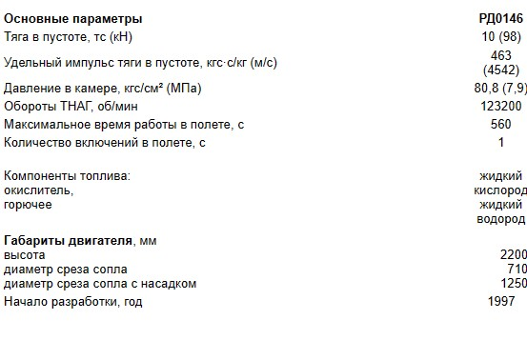

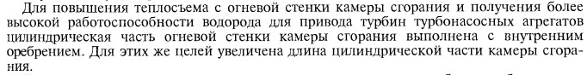

[ТУРБОНАСОСНЫЙ АГРЕГАТ ОКИСЛИТЕЛЯ ЖИДКОСТНОГО РАКЕТНОГО ДВИГАТЕЛЯ БЕЗГЕНЕРАТОРНОЙ СХЕМЫ (edrid.ru)](https://edrid.ru/rid/216.013.084b.html)